附件9 模型共享使用管理計劃
子計畫名稱：3M Maker: 使用多模式、多任務、多事例學習開發可信賴多媒體處理技術(下稱本計畫)
計畫主持人： 廖弘源
資料集名稱：______MS COCO______ （備註：各個資料集，須分別填寫不同份附件9）
填表人： 陸玉霖
填表日期： 111 年 8 月 15 日
備註：下表一項資料集請填寫一份，表格不敷使用請自行增列。
一、AI模型來源盤點程序
計畫團隊應建立AI模型來源盤點程序，納入資料與模型治理作業規範中，主要盤點項目包括：授權型態、授權條款類型與版本、授權範圍與條件

事項內容 | 回應
關於「授權型態」，計畫團隊所引用的程式庫是採傳統商業授權或自由/開源授權？  ※備註：即使所引用的程式庫屬於自由/開源軟體(Free/Open Source Software)，也不等同於可完全無償且無條件使用。  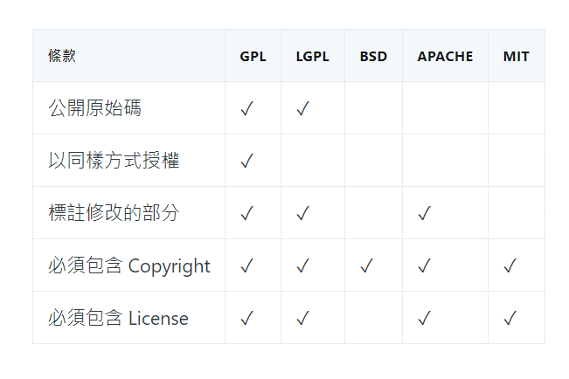  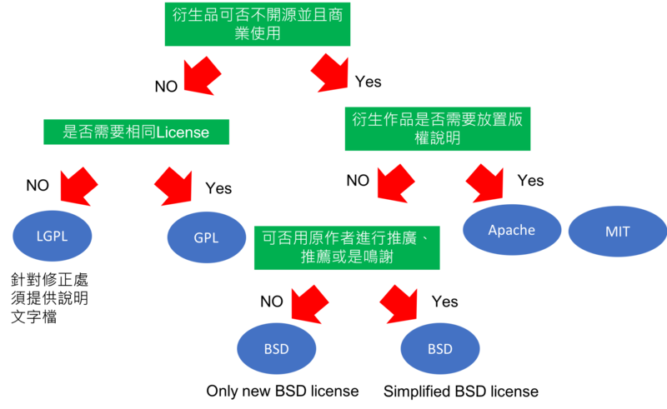 | □ 傳統商業授權  自由 / 開源授權，授權條款  類型與版本為：*請繼續勾選  *若同個資料集採用不同套件，  可複選  □ MIT  GPL（最嚴謹）  □ LGPL  □ APACHE  □ Only new BSD license  □ Simplified BSD license  （最寬鬆）  其他：__YOLO______
※前一題若選擇自由 / 開源授權者，才須回答此題  承上，關於「授權範圍與條件」，計畫團隊所引用的程式庫之授權條款對於利用該程式庫所「衍生」之作品，有無任何限制？就該「衍生」之作品，第三方使用者是否須透過與原程式庫（原作品）同等條件散布或再授權？  ※備註：所謂「衍生」 之作品即為「衍生著作」，係指就原著作改作之創作，以獨立的著作保護之，著作權法第6條訂有明文。 | □ 無任何限制（Simplified BSD license屬此）  有限制 *請繼續勾選  *以下限制由寬鬆到嚴格依序排列  *若同個資料集採用不同套件，  應選取「最嚴格」的授權敘述  □ 衍生之作品可不共享且可營  利，並且不可用原作者進行推  廣或推薦（Only new BSD  license屬此）  □ 衍生之作品可不共享且可營  利，並且衍生作品需要放置版  權說明（Apache、MIT屬此）  □ 衍生之作品必須共享且不可  營利，並且不須透過同等條件  散布或再授權（LGPL屬此）  衍生之作品必須共享且不可  營利，並且須透過同等條件  散布或再授權（GPL屬此）
關於「授權範圍與條件」，計畫團隊所引用的程式庫，除了授權使用之外，是否能被複製、修改、合併、散布、再授權及 / 或販售予他人？ | 是  □ 否
關於「授權範圍與條件」，計畫團隊所引用的程式庫之授權條款對於利用該程式庫所「衍生」之作品，有無任何限制？就該「衍生」之作品，第三方使用者是否須透過與原程式庫（原作品）同等條件散布或再授權？  ※備註：所謂「衍生」 之作品即為「衍生著作」，係指就原著作改作之創作，以獨立的著作保護之，著作權法第6條訂有明文。 | □ 無任何限制  □ 有限制，不過「衍生」之作品不須透過同等條件散布或再授權  有限制，而且「衍生」之作品須透過同等條件散布或再授權
二、可信賴AI檢核程序
事項內容 | 是否同意
計畫團隊應建立可信賴AI檢核程序，將可信賴AI檢核要求納入資料與模型治理作業規範中，並確保計畫團隊之落實。 | 同意 □ 不同意
計畫團隊應參考科技部2019年提出的「人工智慧科研發展指引」(AI Technology R&D Guidelines) ，建立適切之可信賴AI檢核表，並依據檢核結果，思考或規劃當前或未來可行的改善方法。  ※備註：「人工智慧科研發展指引」(AI Technology R&D Guidelines)中由三大價值衍生構築出之 八大指引，包含「共榮共利、公平性與非歧視性、自主權與控制權、安全性、個人隱私與數據治理、透明性與可追溯性、可解釋性、問責與溝通」，詳參：  https://www.most.gov.tw/most/attachments/53491881-eb0d-443f-9169-1f434f7d33c7 | 同意 □ 不同意
承上，計畫團隊應符合科技部2019年提出的「人工智慧科研發展指引」(AI Technology R&D Guidelines)中之共榮共利指引。 | 同意 □ 不同意
承上，計畫團隊應符合科技部2019年提出的「人工智慧科研發展指引」(AI Technology R&D Guidelines)中之公平性與非歧視性指引。 | 同意 □ 不同意
承上，計畫團隊應符合科技部2019年提出的「人工智慧科研發展指引」(AI Technology R&D Guidelines)中之自主權與控制權指引。 | 同意 □ 不同意
承上，計畫團隊應符合科技部2019年提出的「人工智慧科研發展指引」(AI Technology R&D Guidelines)中之安全性指引。 | 同意 □ 不同意
承上，計畫團隊應符合科技部2019年提出的「人工智慧科研發展指引」(AI Technology R&D Guidelines)中之個人隱私與數據治理指引。 | 同意 □ 不同意
承上，計畫團隊應符合科技部2019年提出的「人工智慧科研發展指引」(AI Technology R&D Guidelines)中之透明性與可追溯性指引。 | 同意 □ 不同意
承上，計畫團隊應符合科技部2019年提出的「人工智慧科研發展指引」(AI Technology R&D Guidelines)中之可解釋性指引。 | 同意 □ 不同意
承上，計畫團隊應符合科技部2019年提出的「人工智慧科研發展指引」(AI Technology R&D Guidelines)中之問責與溝通指引。 | 同意 □ 不同意

三、AI模型提供使用（共享）之規劃
(一) AI 模型提供使用條件
事項內容 | 回應
是否需對AI模型的使用對象加以限制？  ※備註：只需要針對「填表當下目前已知資訊」去填寫 | □ 是，AI模型使用對象限於：  ________________________________________  否  （包括目前仍不清楚是否需對AI模型的使用對  象加以限制）
若預定上架的模型是改作他人模型，依據原模型（改作前的模型）的授權情況，預定上架的AI模型需以何種方式再授權他人使用？ | □ 傳統商業授權  自由/開源授權  ※自由/開源授權，包含：MIT授權條款(MIT License)、GNU通用公眾授權條款(GNU General Public License, GPL)等。
若預定上架的AI模型，是由模型提供者完全原創，依據模型共享預期的目標，預定上架的AI模型需以何種方式再授權他人使用？ | □ 傳統商業授權  自由/開源授權  ※自由/開源授權，包含：MIT授權條款(MIT License)、GNU通用公眾授權條款(GNU General Public License, GPL)等。

(二) AI 模型提供使用方式
事項內容 | 回應
依AI模型來源法律關係與可信賴AI檢核結果，AI模型提供使用方式為何？  （例如：使用者可否取得程式原始碼等） | 使用方式：  提供github連結及預訓練模型權重________________________________
如何確保AI模型取得是安全的？  為避免AI模型發生資安問題，請說明所採用的手段。 | 手段 / 方案：  提供github連結，可回報遇到的問題_________________________________
承上，發生資安事故時，計畫團隊應如何處理？ | 處理方式：  負責人因應所提出之問題進行應對_________________________________

(三) AI模型使用回饋
事項內容 | 回應
計畫團隊共享AI模型所欲達成的願景或目標為何？ | 願景或目標：  推動實時物件偵測之發展________________________________
承上，以此願景或目標為基礎，預期AI模型使用者要如何提供回饋？（可複選） | AI模型使用成果預設授權予模型提  供者使用  使用者回饋有助於提升AI模型準確  度的訓練或測試資料  □ 使用者回饋AI模型使用經驗  □ 其他回饋方式：  ___________________________________________________________________________________________________

(四) AI 模型使用情況追蹤、模型提供服務之改善
事項內容 | 回應
計畫團隊採取何種機制以瞭解AI模型使用的情況？ | 所採用之機制：  提供github連結___________
AI模型使用的情況，是否符合計劃以外使用者的需求或期待？ | 是  □ 否  □ 無從得知，因計畫外的使用者  沒有回覆
AI模型使用過程中，計劃以外的使用者是否有發生問題或障礙？ | □ 是，發生的問題或障礙：  _______________________________  _______________________________  否  □ 無從得知，因計畫外的使用者  沒有回覆
承上，計畫團隊在瞭解AI模型使用情況後，採取何種機制進行相應的改善或優化？ | 技術團隊提供給計畫外的使用者  email或其他聯絡管道  □ 其他機制：  _______________________________
AI模型共享對計劃以外的使用者所產生之效益為何？  ※若無從得知，請據實填寫 | 效益：  _有助於相關研究之進行  _______________________________  □ 無從得知，因計畫外的使用者  沒有回覆

四、AI模型上架
是否有預計施行AI模型上架？ 是，請繼續填寫以下表格 □ 否，不需填寫以下表格
事項內容 | 回應
計畫團隊將AI模型上架至共享平台供他人使用前，應先建立AI模型簡介或說明。 | 同意 □ 不同意
計畫團隊若欲將AI模型放到「非自建」之共享平台供他人使用，AI模型上架前，計畫團隊應與「共享平台服務提供者」透過委託書、契約等文件，預先議定彼此的權利義務。應注意議定事項包括：  (1) 預定上架及存放於平台的AI模型及期限（委託範圍與  期限）。  (2) 委託範圍內AI模型品質之維護方式。  (3) 平台對於AI模型之安全維護與保密要求。  (4) 發生AI模型被竊取、竄改、毀損、滅失或洩漏等事故時，  平台之通報義務。  (5) 要求平台對其使用者（計劃以外的使用者）規範使用  AI模型的條件、形式與方法。  (6) 違約責任。  (7) 紛爭處理。 | 同意 □ 不同意

